起點 |  | 壓制力場  1000 | S級永恆戰衣  8000 | 妖刀6000
400 | 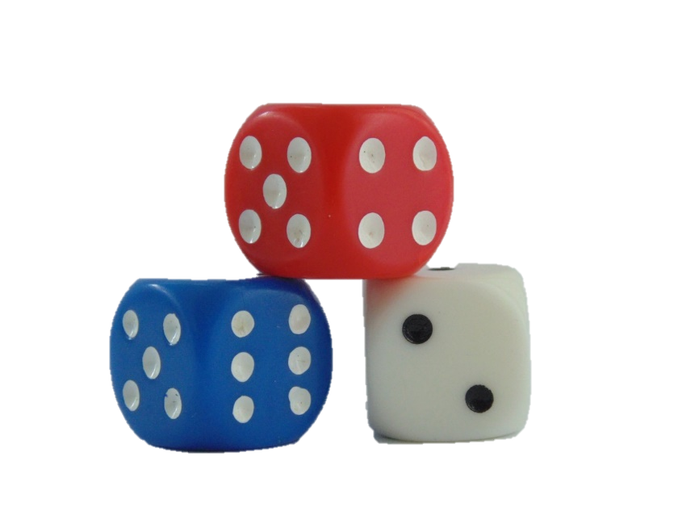  噠噠特工大富翁 |  |  | 守衛者  500
300 |  |  |  | 燃燒瓶  300
球棒
300
悍衛者  400 |  |  |  | 燃油桶  800
量子球800 |  |  |  | 健身指南  300
高雄車站 | A型無 人機  600 | B型無 人機  400 | 格林機關槍300 | 左輪手槍400

